需求文档

Python 2.7.13

Mac OS 10.12.1

64位

1、爬取豆瓣电影top 250，（网址：<https://movie.douban.com/top250>）爬取每部电影的排名、名字、导演、上映年份、国家、影片类型、评分、评价人数、及下面的小短评

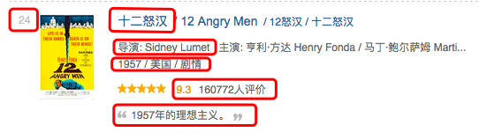

如果可以爬取点击后的二级页面的短评数量和影评数量最好。





2、将数据存储在Excel中，包含上述需要爬的东西。

3、用某种工具将结果绘制成图表（这个工具我也不太清楚，看你经常用得啥）。

图表包含：

1. top250的电影中，每种类型的所占比
2. 电影按时间的分布（X-Y散点图）

4、运行关键部分截图

5、保留爬取后的Excel和绘制出来的图表以及源代码。

6、源代码中要对关键功能处做注释，关键技术和使用到的库要有所说明、最好有个代码的大纲图。。

7、最后就是能有如何在我的电脑可以运行成功这个代码的详细说明吧~

比心。